

**Universidad Peruana de Ciencias Aplicadas**

**INGENIERÍA DE REQUERIMIENTOS**

**Proceso de solicitud, asignación y control de consultores en MDP Consulting**

**INTEGRANTES:**

**Alzugaray Jorges, Mercedes U201320976**

**Castro Farfán, Raúl U201414855**

**Ugarte Carpena, Humberto U201400364**

**PROFESOR:**

**Huamán Chávez, Omar Jasid**

**2015**

Tabla de contenido

Introducción 2

Objetivos del proyecto 2

Capítulo 1: Modelado del Negocio 2

Descripción de la Organización Objetivo 2

Descripción del negocio 3

Especificación de las Reglas del Negocio. 4

Modelo de Casos de Uso del Negocio 5

Especificación de los actores del negocio 5

Diagrama de Casos de Uso del Negocio 6

Modelo de Análisis del Negocio 6

Especificación de los Trabajadores del Negocio 6

Especificación de las Entidades del Negocio 7

Diagramas de Clases del Negocio 10

Realización de los Casos de Uso del Negocio 12

Especificación del caso de uso del negocio 12

Diagramas de Actividades 15

Lista de las Actividades a Automatizar 17

Capítulo 2: Requerimientos 18

Especificación de los requerimientos de software 18

Modelo de Caso de Uso de sistema 20

Especificación de actores del Sistema 20

Diagrama de Actores del Sistema 21

Diagrama de Paquetes 21

Diagrama de Casos de Uso del Sistema por Paquetes 22

Especificaciones de los Casos de Uso del Sistema en alto nivel 23

Atributos de los Casos de uso del Sistema 28

Modelo Conceptual 29

Conclusiones 29

Glosario de términos 30

Siglario 30

Bibliografía 30

Anexos 30

# Introducción

El presente proyecto se propone para la Consultora MDP Consulting, enfocado en el servicio de consultoría de software. Como primera fase se focalizará en la mejora del proceso de solicitud, asignación y control de consultores.

Para todos estos casos se requiere que los procesos se agilicen y así disminuir el porcentaje de error debido a que los ya mencionados son manuales.

Después, de las necesidades de mejora identificadas, se inicia el proyecto para optimizar los procesos antes mencionados. Para ello, se propone sistematizar ciertas actividades identificadas en los procesos.

A alto nivel el presente documento cuenta con las siguientes secciones:

* Modelado del Negocio
  + Modelo de Casos de Uso de Negocio
  + Modelo de Análisis del Negocio
  + Realización de Casos de Uso de Negocio

# Objetivos del proyecto

Los objetivos que se plantean para este nuevo proyecto son:

* Estandarizar, clarificar y ordenar las reglas de negocio de la empresa, para maximizar su eficiencia y realizar su implementación a corto plazo.
* Implementar el modelado de negocio, identificar y representar los actores del negocio, casos de uso, trabajadores del negocio, entidades del negocio y reglas del negocio a corto plazo.
* Documentar el análisis del proyecto en un entregable que le sirve a la consultora para comprender desde un enfoque tecnológico las necesidades de mejora, así como la inversión necesaria y tiempo que demora la implementación del proyecto.

# Capítulo 1: Modelado del Negocio

## Descripción de la Organización Objetivo

MDP Consulting es una empresa orientada a la calidad y al compromiso con los objetivos de sus clientes, con quienes busca establecer relaciones a largo plazo, basadas en el conocimiento de sus necesidades y en la confianza de que concentran su esfuerzo en el desarrollo de soluciones y servicios diferenciados, para que sus clientes puedan alcanzar con éxito sus objetivos y optimizar sus recursos.

La empresa inicia brindando servicios de Proyectos Llave en Mano con importantes clientes principalmente del rubro de AFPs. En el año 2008 se decide incursionar en otra línea de negocio, Outsourcing de TI, este servicio recibe gran acogida y se consolida como el servicio más importante en volumetría de la empresa. Con el objetivo de fortalecer las relaciones con sus clientes y brindarles un servicio diferenciado, en el año 2012 se decide plantear un nuevo enfoque, incluyendo capa de gestión, creando la figura del Jefe de servicio que se encarga de la gestión al trabajo realizado por los consultores desplazados.

Hoy en día, MDP Consulting se presenta como una compañía con gran proyección regional y que ha mostrado un crecimiento sostenido desde su creación hace 8 años.

## Descripción del negocio

El proceso inicia cuando el cliente se acerca a MDP Consulting para solicitar los servicios de nuevos consultores para sus proyectos. El asistente de gerencia comercial tomará nota de los requerimientos del cliente y generará la solicitud de consultor en base a los requisitos, cubriendo así las expectativas del cliente. Los datos que registrará el asistente son la cantidad de consultores solicitados y el perfil de estos (junior, semi senior o senior). Luego de registrar la información mencionada, el asistente enviará la solicitud de consultor al Gerente Comercial para su evaluación y en base a lo especificado en el documento elaborará una cotización donde incluye el código de la cotización, la cantidad de consultores solicitados y el monto a cobrar. Además esta cotización debe considerar como mínimo una ganancia del 25% sobre el costo del proyecto para la consultora. Luego, el documento será enviado al cliente para su revisión y posterior aprobación en caso esté de acuerdo con el monto presupuestado. Caso contrario, si el cliente opta por no aceptar la cotización, el proceso termina. Con la aprobación del cliente, el asistente de gerencia comercial redactará el contrato en donde será importante registrar el número de contrato, los participantes, la fecha del contrato, la fecha de entrega del proyecto, la cantidad de consultores solicitados y el monto acordado. Una vez elaborado el contrato del cliente, el asistente de gerencia comercial organizará una reunión con los involucrados de ambas empresas para finalizar la negociación. Durante esta reunión tanto el cliente, como el Gerente comercial y el Gerente general deberán firmar el contrato para dar por finalizado el acuerdo.

Con el contrato firmado, el Gerente comercial envía un correo electrónico al Jefe de operaciones con la solicitud de consultores. Al recibir el correo, el jefe de operaciones consultará la disponibilidad de los consultores en el consolidado de consultores y proyectos. En este documento el jefe de operaciones podrá ver los nombres de los consultores, las fechas de inicio y fin de los proyectos en donde están asignados, el proyecto y con qué cliente. En caso no hayan los consultores disponibles con el perfil requerido, el Jefe de operaciones solicitará la contratación del personal necesario para el servicio al Gerente de recursos humanos, iniciándose así un proceso de contratación de personal. Cuando los nuevos consultores ya se encuentran contratados, el gerente de recursos humanos notificará al jefe de operaciones que ya cuenta con los consultores que solicitó. A su vez, el jefe de operaciones notificará al jefe de proyectos que se le ha asignado un nuevo proyecto y a sus respectivos consultores. Con ello el jefe de proyecto podrá generar las actividades de cada uno de consultores en el Project Integral, que incluye el código del proyecto, el nombre del proyecto, las actividades y las fechas de inicio y fin de cada una de las actividades planificadas del proyecto, todo ello con el objetivo de poder controlar de forma correcta a su equipo asignado. Dicha actividad es importante porque le permitirá conocer el avance del proyecto en el que es responsable. Además el Jefe de Operaciones enviará un correo al Gerente comercial con la lista de consultores asignados.

Durante la ejecución del servicio, el Jefe de operaciones puede solicitar al Jefe de proyecto el estado actual del proyecto en curso. Para ello, el jefe de proyecto deberá solicitar a sus consultores asignados el detalle diario de sus actividades, lo cual es registrado en un documento Excel de actividades, que incluye el nombre de cada consultor, el listado de actividades y el tiempo consumido en cada una de ellas. Este documento siempre deberá estar actualizado, de lo contrario serán amonestados económicamente. Una vez que los consultores hayan enviado el Excel actualizado con sus actividades, el Jefe de proyecto podrá elaborar y actualizar el documento Project Integral en base al Excel de actividades proporcionado por su equipo. Con el Project integral actualizado el Jefe de proyectos, elaborará el Informe de Estado del Proyecto que contiene el código, nombre, resumen ejecutivo y el avance planificado y real del proyecto. Este informe será enviado al Jefe de Operaciones con la finalidad de conocer el estado del proyecto a la fecha. El jefe de Operaciones deberá conocer el estado de los proyectos, ya que a medida que éstos se encuentren en estado óptimo y próximo a culminarse se podrá disminuir la cantidad de consultores asignados a dicho proyecto y poder reasignarlos a otros proyectos en ejecución o nuevos.

## Especificación de las Reglas del Negocio.

|  |  |  |
| --- | --- | --- |
| Nombre | Clasificación | Descripción |
| RN01 | Regla de Operación / Flujo | La solicitud de consultor del cliente deberá ser llenado correctamente para poder realizar la cotización. |
| RN02 | Regla de Cálculo | La Cotización debe considerar como mínimo una ganancia de un 25% sobre el costo del proyecto para la consultora |
| RN03 | Regla de estímulo y respuesta | Si el cliente acepta la cotización entonces se procede a realizar la asignación de consultores. |
| RN04 | Regla de estímulo y respuesta | Si no hay consultores disponibles bajo el perfil requerido, el área de RRHH realizará una búsqueda de personal. |
| RN05 | Regla de estímulo y respuesta | Si los consultores no envían el registro de sus actividades, serán amonestados económicamente. |
| RN06 | Regla de dominio de datos | Los consultores, de acuerdo a su experiencia pertenecen a una categoría (Junior, SemiSenior y Senior). |
| RN07 | Regla de relación | Todo consultor debe tener un asignado un Jefe de Proyecto. |
| RN08 | Regla de flujo | El documento Project integrado deberá estar actualizado para poder elaborar el informe de estado del proyecto. |

## Modelo de Casos de Uso del Negocio

### Especificación de los actores del negocio

**AN01 - Cliente**

Es el rol que inicia el proceso de solicitud de consultores.

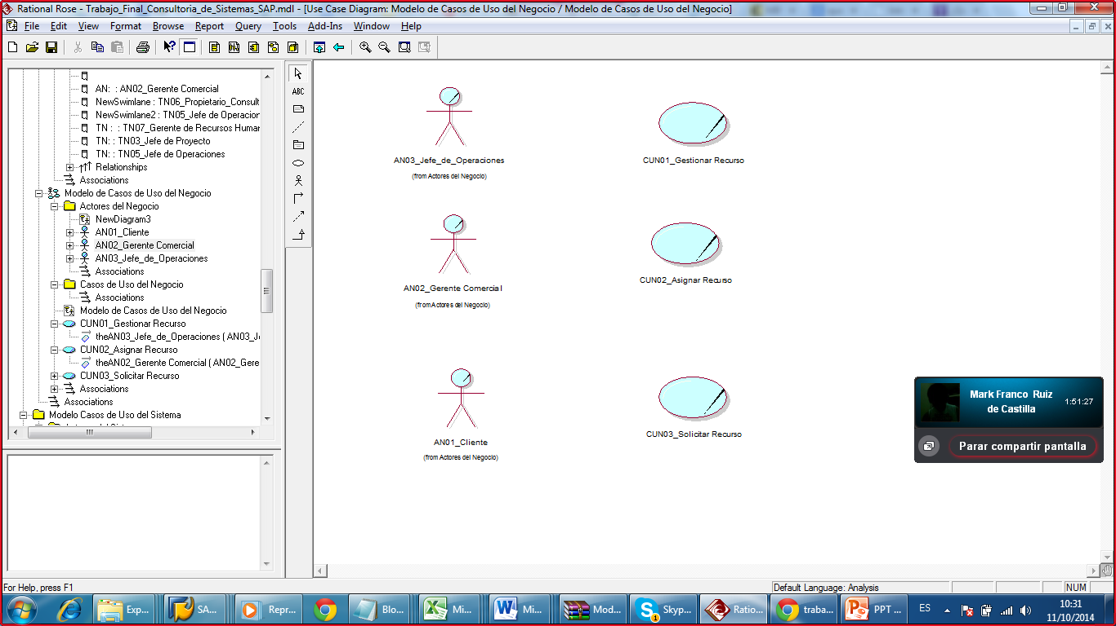

**AN02 - Gerente Comercial**

Es el rol que inicia el proceso de Asignación de consultores.



**AN03 - Jefe de Operaciones**

Es el rol que inicia el proceso de Solicitar estado del proyecto.



### Diagrama de Casos de Uso del Negocio

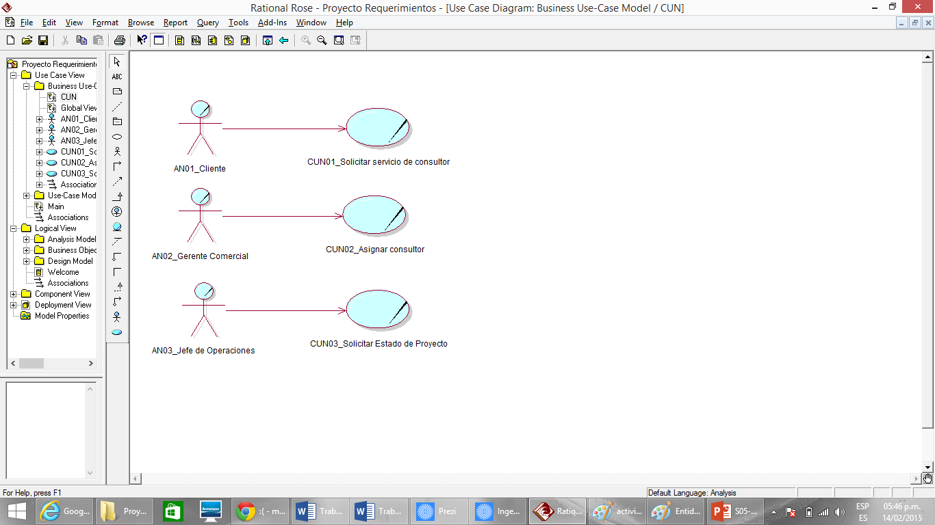

## Modelo de Análisis del Negocio

### Especificación de los Trabajadores del Negocio

**TN01_Asistente de Gerente Comercial:**

Es el rol que se encarga de realizar la labor operativa para el Gerente Comercial.

**TN02_Consultor:**

Es el rol que se encarga de registrar sus actividades diariamente de acuerdo a los avances que realice.

**TN03_Jefe de Proyecto:**

Es el rol que se encarga de llevar un control acerca de las actividades realizadas por los consultores, de la asignación a nuevos proyectos o tareas.

**TN04_Gerente Comercial:**

Es el rol que se encarga de elaborar el documento de cotización en base a lo solicitado por el cliente. Además, firma el contrato que cierra la negociación en el caso de uso de negocio “Solicitar servicio de consultor”.

**TN05_Jefe de Operaciones:**

Es el rol que se encarga de realizar la búsqueda de consultores en base al perfil solicitado por el cliente.

**TN06_Gerente General:**

Es el gerente de la empresa que se encarga de proporcionar el dinero y la infraestructura para el funcionamiento de la consultora.

**TN07_Gerente de Recursos Humanos:**

Es el rol que se encarga de gestionar los requerimientos de búsqueda de personal para los proyectos.

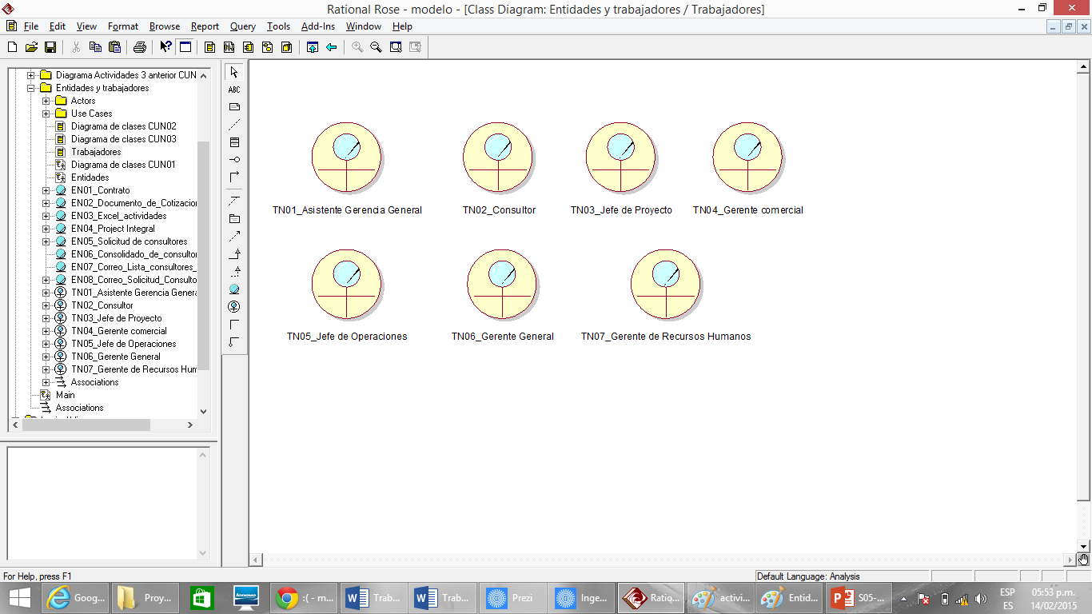

### 

### Especificación de las Entidades del Negocio

**EN01_Contrato**

Documento que se firma cuando se cierra la negociación entre la consultora y el cliente.

|  |  |  |
| --- | --- | --- |
| Nombre | Descripción | Tipo |
| N° Contrato | Número de contrato | String |
| Participantes | Participantes | String |
| Fecha_contrato | Fecha de contratos | Date |
| Fecha_entrega_proyecto | Fecha de entrega de proyecto | Date |
| cant_consultores | N° de consultores a contratar | integer |
| Monto_contrato | Monto Total del Contrato | Double |

**EN02_Documento de Cotización**

Documento en el que figura los costos por los consultores solicitados por el cliente.

|  |  |  |
| --- | --- | --- |
| Nombre | Descripción | Tipo |
| Codigo_doc_cotizacion | Código de documento de cotización | String |
| cant_consultores | Número de consultores | Integer |
| monto | Monto a cobrar | Double |

**EN03_Excel de actividades**

Documento que los consultores actualizan diariamente acerca del avance de sus actividades.

|  |  |  |
| --- | --- | --- |
| Nombre | Descripción | Tipo |
| Codigo_actividades | Código de actividades diarias | String |
| Nombre_consultor | Nombre de consultor | String |
| Actividades | Actividades de cada consultor | String |
| Tiempo | Tiempo ocupado por cada actividad | Integer |

**EN04_Project Integral**

Documento que resume el estatus de las actividades planificadas del proyecto por cada consultor y que es elaborado en base al Excel de actividades de cada consultor.

|  |  |  |
| --- | --- | --- |
| Nombre | Descripción | Tipo |
| codigo_proyecto | Código de proyecto | String |
| nombre_proyecto | Nombre del proyecto | String |
| actividades | Actividades | String |
| fecha_inicio | Fecha de inicio | Date |
| fecha_fin | Fecha fin | Date |

**EN05_Solicitud de Consultores**

Documento que el cliente llena para solicitar un consultor con un perfil determinado o las especificaciones en forma general del proyecto que requiere.

|  |  |  |
| --- | --- | --- |
| Nombre | Descripción | Tipo |
| Codigo_solic_consultor | Código de solicitud de consultor | String |
| Cantidad | Cantidad de consultores | Integer |
| Perfiles | Perfiles de cada consultor | String |

**EN06_Consolidado_de_consultores_proyectos**

Documento que guarda información acerca del estado de los consultores por proyecto. Se usa cuando un cliente solicita consultores y es manejado por el Jefe de Operaciones.

|  |  |  |
| --- | --- | --- |
| Nombre | Descripción | Tipo |
| fecha | Fecha actual del sistema | Datetime |
| nombre_consultor | Nombre del consultor | String |
| fecha_inicio | Fecha de inicio de proyecto | Date |
| fecha_fin | Fecha fin de proyecto | Date |
| cliente | Cliente en el cual labora | String |
| proyecto | Nombre de proyecto | String |

**EN07_Correo_Lista_de_consultores_disponibles**

Correo electrónico enviado por el Jefe de Operaciones al Gerente comercial indicando los recursos que están disponibles para el proyecto.

|  |  |  |
| --- | --- | --- |
| Nombre | Descripción | Tipo |
| Nombre Consultor | Nombre del consultor | Integer |
| Cargo | Cargo del recurso. Consultor o Jefe de Proyecto | String |

**EN08_Correo_solicitud_consultores**

Correo enviado por el Gerente comercial al Jefe de operaciones solicitando consultores que cumplan el perfil solicitado en el documento Solicitud de consultores.

|  |  |  |
| --- | --- | --- |
| Nombre | Descripción | Tipo |
| Fecha | Fecha de envío del correo. | Datetime |
| Nro. De Solicitud | Número de solicitud del correo | String |
| Asunto | Descripción de la solicitud de consultores | String |
| Cliente | Cliente al que se le prestará el servicio | String |

**EN09_Informe de estado del proyecto**

Documento elaborado por el Jefe de Proyecto que detalla el estado real del proyecto.

|  |  |  |
| --- | --- | --- |
| Nombre | Descripción | Tipo |
| Codigo_proyecto | Código de informe de estado | String |
| Nombre_proyecto | Nombre del proyecto en ejecución | String |
| Resumen_ejecutivo | Resumen del estado del proyecto | String |
| Avance Planificado | Avance planificado del proyecto | Float |
| Avance Real | Avance real del proyecto | Float |

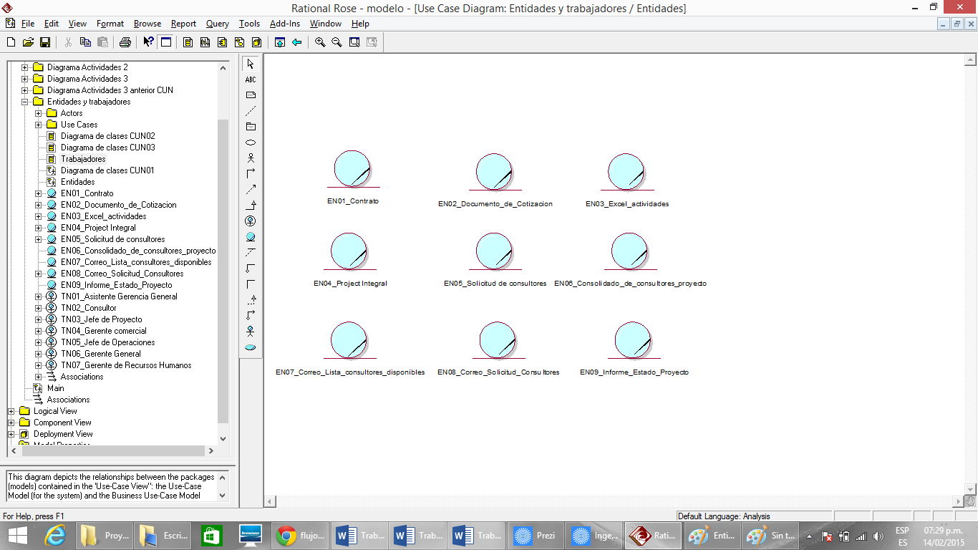

### Diagramas de Clases del Negocio

**CUN01: SOLICITAR SERVICIO DE CONSULTOR**

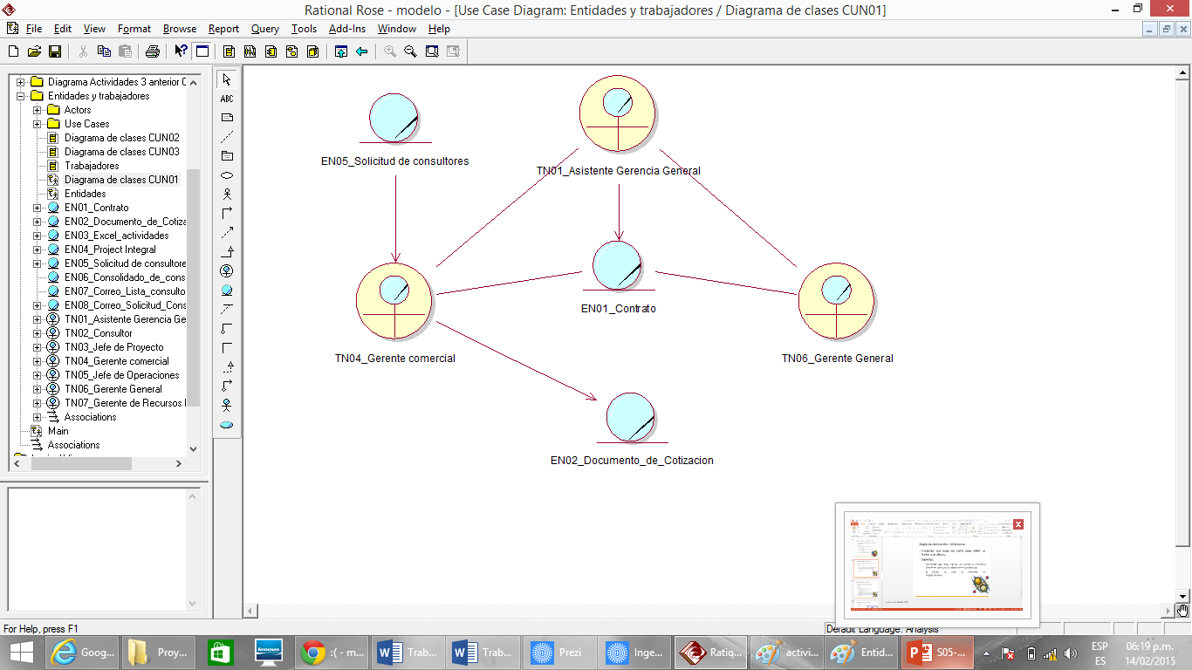

**CUN02: ASIGNAR CONSULTOR**

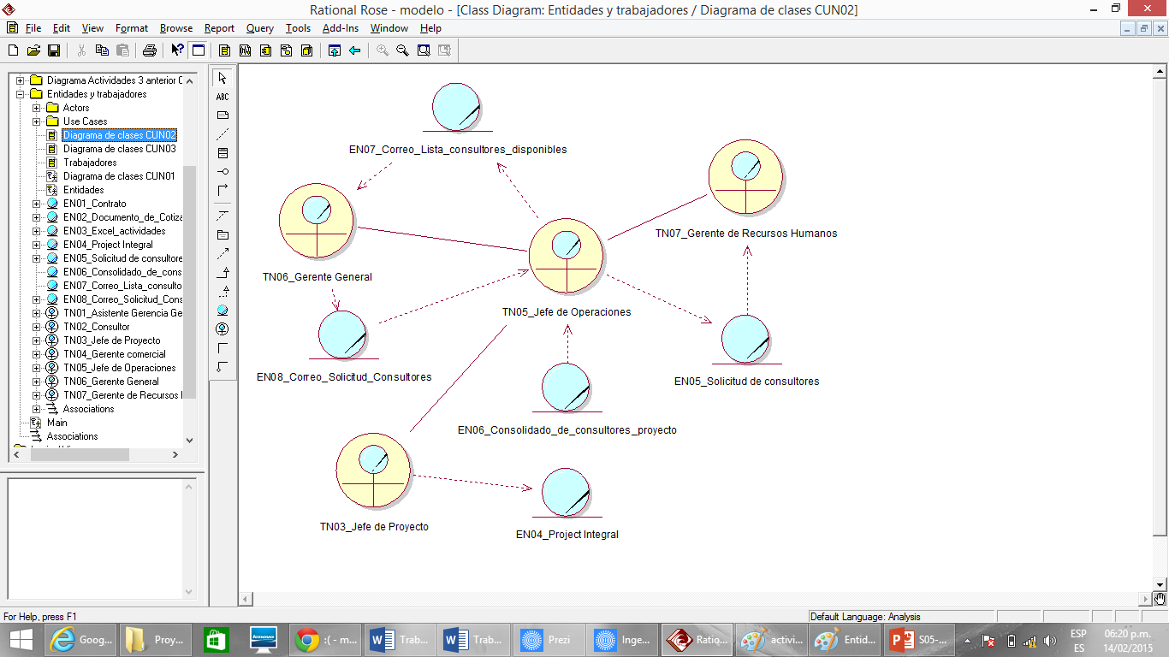

**CUN03: SOLICITAR ESTADO DE PROYECTOS**

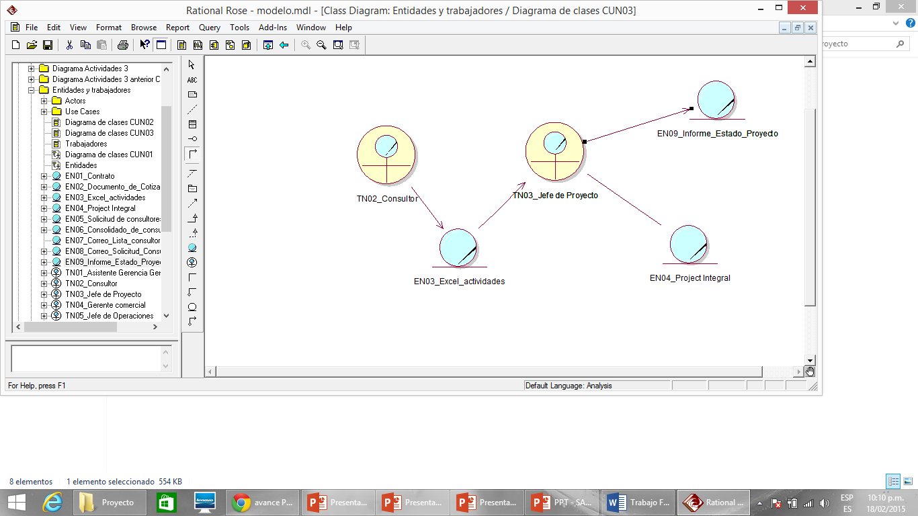

## Realización de los Casos de Uso del Negocio

### Especificación del caso de uso del negocio

**CUN01: SOLICITAR CONSULTOR**

Especificación de los Casos de Uso del Negocio - Solicitar consultor

1. **Actor del Negocio**

Cliente

1. **Propósito**

Solicitar consultores de acuerdo a un perfil

1. **Breve Descripción**

El caso de uso inicia cuando el cliente solicita un consultor. El asistente del gerente comercial le proporciona el documento de solicitud de consultor en el que especificará el perfil del consultor que necesita. El gerente comercial en base a dicha solicitud genera el documento de cotización. El cliente lo revisa y si está de acuerdo con los montos continúa el proceso, sino finaliza. El asistente del gerente comercial elabora el contrato el cual es firmado por el cliente, el gerente comercial y el Gerente general.

1. **Flujos Eventos** 
   1. **Flujo Básico** 
      1. El **Cliente** solicita consultor.
      2. El **Asistente de Gerente Comercial** elabora la **Solicitud de Consultores** al Cliente **[RN01]**
      3. El **Cliente** debe especificar el perfil que se necesita **[RN06]**
      4. El **Asistente de Gerente Comercial** envía la solicitud al **Gerente Comercial**.
      5. El **Gerente Comercial** genera el **Documento de cotización** en base a la solicitud **[RN02]**.
      6. El **Cliente** revisa la **cotización [RN03]**.
      7. El **Asistente de Gerente Comercial** genera el **Contrato**.
      8. El **Asistente de Gerente Comercial** organiza reunión para finalizar la negociación.
      9. El **Cliente, el Gerente Comercial y el Gerente General** firman el **Contrato**
   2. **Flujo Alternos**
      1. Cotización fuera de presupuesto del cliente: Si en [4.1.6] el Cliente no está de acuerdo con la cotización se finaliza el caso de uso
2. **Pre condiciones**

* Ninguno

1. **Post condiciones**

* Se genera el documento de EN05_Solicitud_consultor.
* Se genera el EN02_Documento_de _Cotización.
* Se genera el EN01_Contrato entre la consultora y el cliente

**CUN02: ASIGNAR CONSULTOR**

Especificación de Caso de Uso del Negocio - Asignar Consultor.

1. **Actores del Negocio.**

Gerente Comercial

1. **Propósito**

Asignar Consultores a un proyecto.

1. **Breve Descripción**

El proceso inicia cuando el gerente comercial solicita personal al jefe de operaciones y este verifica si tiene consultores disponibles, si no los tiene lo solicita a la gerencia de recursos humanos e informa al jefe de proyecto de la asignación.

1. **Flujos Eventos** 
   1. **Flujo Básico** 
      1. El **Gerente Comercial** envía la **solicitud de consultores** al **Jefe de Operaciones**
      2. El **Jefe de Operaciones** recepciona la **Solicitud de Consultores.**
      3. El **Jefe de Operaciones** verifica en el **consolidado de consultores y proyectos** si hay consultores disponibles **[RN04]**.
      4. El **Jefe de Operaciones** solicita la contratación de consultores al **Gerente de Recursos Humanos**.
      5. El **Gerente de Recursos Humanos** genera el proceso de contratación de personal.
      6. El **Gerente de Recursos Humanos** informa al **Jefe de Operaciones** que cuenta con un nuevo consultor.
      7. El **Jefe de Operaciones** informa al **Jefe de Proyecto** la asignación de un nuevo proyecto y sus consultores asignados **[RN07]**.
      8. El **Jefe de Proyecto** genera las actividades de cada consultor en el Project Integral.
      9. El **Jefe de Proyecto** informa al **Jefe de Operaciones** la disponibilidad de los consultores
      10. El **Jefe de Operaciones** envía un correo de consultores solicitados al **Gerente Comercial.**
   2. **Flujo Alternos**
      1. Si en el punto [4.1.3] el Jefe de Operaciones cuenta con los consultores disponibles, continúa en [4.1.7]
2. **Pre condiciones**

* Debe existir un Proyecto y este debe estar cotizado y aceptado por los involucrados.

1. **Post condiciones**

* Los consultores se encuentran asignados a un Jefe de Proyecto **[RN07]**.

**CUN03: Solicitar estado del Proyecto**

Especificación de Caso de Uso del Negocio – Solicitar estado del proyecto

1. **Actor del Negocio.**

Jefe de operaciones

1. **Propósito.**

Comunicar el estado del proyecto al Jefe de Operaciones para que éste pueda reasignar a los consultores.

1. **Breve Descripción**

El proceso inicia cuando el Jefe de Operaciones solicita el estado del proyecto al Jefe de Proyecto. Los consultores enviarán el Excel de actividades diarias actualizado, con el cual el jefe de proyectos elaborará y actualizará el Project integral que será revisado posteriormente con el jefe de operaciones con el objetivo de conocer el estado del proyecto.

1. **Flujos de Eventos**
   1. **Flujo Básico.**
      1. El proceso se inicia cuando el **Jefe de operaciones** solicita al **Jefe de Proyecto** el estado del proyecto asignado.
      2. El **Jefe de proyecto** solicita **Excel de Actividades** a cada **consultor**.
      3. El **Consultor** actualiza sus actividades diarias en el documento **Excel de actividades** **[RN05]**
      4. El **Consultor** envía el documento Excel actualizado a su **Jefe de Proyecto**
      5. El **Jefe de Proyecto** elabora y actualiza el documento **Project Integral**, en base al documento Excel de actividades enviado por sus consultores.
      6. El **Jefe de Proyecto** elabora el **Informe de Estado del Proyecto** en base a su Project integral
      7. El **Jefe de Proyecto** envía el **informe de estado del proyecto** al jefe de operaciones con el objetivo de conocer el estado real del proyecto.
   2. **Flujos Alternos**

Ninguno

1. **Pre condiciones**
   * + Todo consultor tiene que estar al día en sus actividades **[RN05]**.
     + El Project integrado deberá estar actualizado al elaborar el informe de estado de proyecto **[RN08]**.

### Diagramas de Actividades

**CUN01: SOLICITAR SERVICIO DE CONSULTOR**

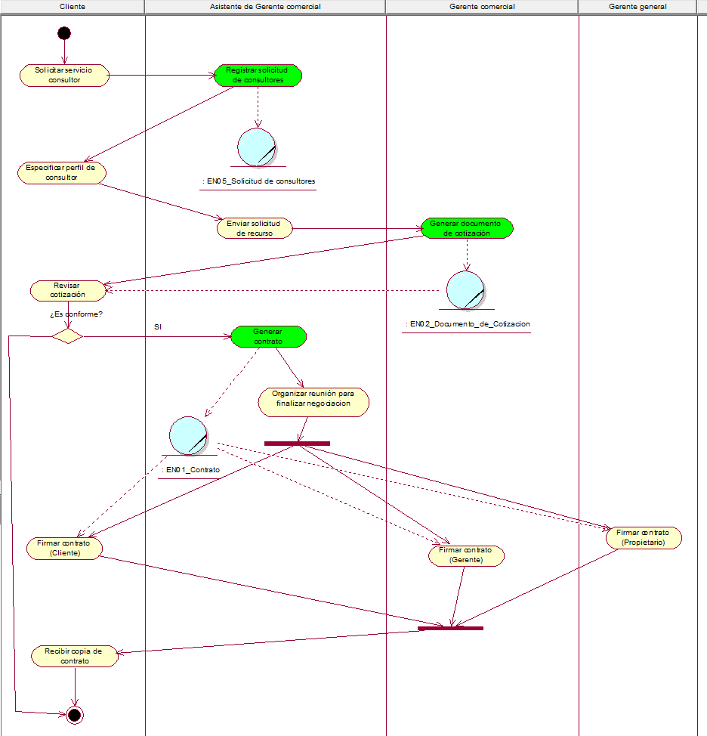

**CUN02: ASIGNAR CONSULTOR**

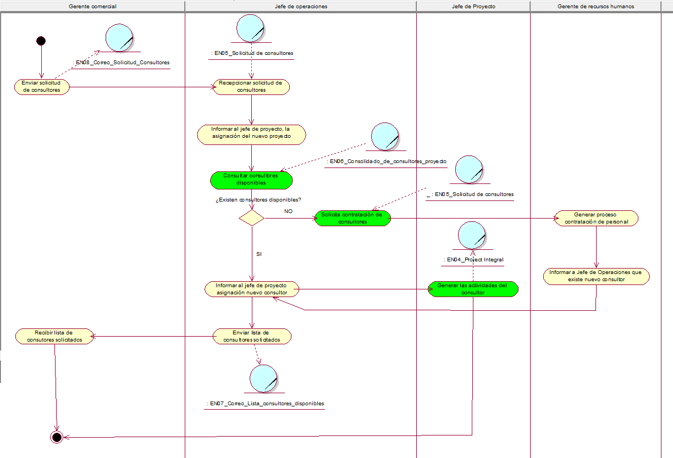

**CUN03: SOLICITAR ESTADO DE PROYECTO**

### 

### Lista de las Actividades a Automatizar

**CUN01: SOLICITAR CONSULTOR**

En este caso de uso se han identificado algunas actividades manuales o no muy óptimas. Por lo tanto las actividades a automatizar sería:

* Registro de solicitud de consultor.
* Generar documento de cotización.
* Generar contrato.

**CUN02: ASIGNAR CONSULTOR**

* + - Consultar Solicitud de Consultores
    - Consultar Consultores Disponibles
    - Generar las actividades del consultor
    - Generar solicitud de contratación de consultores.

**CUN03: SOLICITAR ESTADO DE PROYECTO**

* + - Registrar Actividades por cada consultor.
    - Actualizar estado de proyectos.
    - Elaborar informe de estado de proyecto.

# Capítulo 2: Requerimientos

## Especificación de los requerimientos de software

1. **Funcionalidad**
   1. **Asociados a los casos de uso del Sistema**

El sistema debe:

* + 1. Registrar solicitud de consultor, esto es realizado por el asistente comercial. De forma automática se actualizara el estado de la solicitud a ingresado
    2. Registrar la cotización, esto es realizado por parte del gerente comercial. De forma automática se actualizara el estado de la solicitud a estado en proceso.
    3. Consultar solicitud de consultor, realizado por el Gerente comercial.
    4. El asistente comercial deberá las consultar cotizaciones aprobadas para poder elaborar el contrato.
    5. El asistente comercial actualizará el estado de la solicitud a cerrado cuando se firme el contrato.
    6. Generar Contrato por parte del asistente Comercial.
    7. Consultar solicitud de consultores, por parte del Jefe de operaciones.
    8. Consultar consultores disponibles por parte del Jefe de operaciones en el Consolidado de proyectos y consultores.
    9. Asignar consultor a un proyecto, por parte del Jefe de operaciones, en caso existan consultores disponibles con el perfil solicitado en el Consolidado de proyectos y consultores.
    10. Generar solicitud de contratación de consultores, por parte del Jefe de Operaciones, en caso no existan consultores disponibles con el perfil solicitado en el Consolidado de proyectos y consultores.
    11. Registrar actividades destinadas a cada consultor por parte del Jefe de Proyectos.
    12. Registrar actividades diarias por parte del consultor en base a la tarea asignada registrada en el Project integral. De forma automática se registrara estas actividades en el Project integral.
    13. Consultar registro de actividades diarias de los consultores, realizado por el Jefe de Proyectos.
    14. Consultar el Project Integral por parte del jefe de proyectos para elaborar el informe de estado de proyectos, por parte del Jefe de Proyectos.
    15. Elaborar informe del estado de proyectos, por parte del Jefe de Proyectos.
  1. **Asociados a aspectos generales**

El sistema debe:

* + 1. Permitir la autenticación de cada usuario al sistema.
    2. Manejar perfiles para el acceso de los usuarios a las opciones del menú según la responsabilidad de cada uno.
    3. Cambiar la contraseña desde la sesión de cada usuario en el sistema, obligar al usuario a que el cambio sea cada 30 días.

1. **Usabilidad**
   1. El sistema permitirá a los usuarios el registro de la solicitud de recurso, registro de actividades como promedio en un máximo de 30 segundos.
   2. El aspecto de la interfaz gráfica del sistema facilitará su empleo a usuarios sin entrenamiento especializado más allá del uso de un web browser.
   3. En caso de error del usuario el sistema informará el mensaje del error y la solución.
2. **Confiabilidad**
   1. El sistema debe estar disponible 24x7x52 días al año.
   2. El tiempo promedio entre fallas (MTBF) del sistema será de 30 días.
   3. La duración promedio de una reparación (MTTR) del sistema no debe ser mayor de 30 minutos.
3. **Rendimiento**
   1. Durante el proceso de registro de actividades de consultoría el sistema permitirá el acceso concurrente de 100 especialistas como promedio.
   2. El tiempo de respuesta promedio del sistema para las operaciones involucradas en todos los procesos es de 5 segundos.
   3. El sistema debe soportar un promedio de 30 transacciones por minuto.
4. **Soporte**
   1. El cliente Web del sistema soportará los navegadores Microsoft Internet Explorer 6.0 o superior y FireFox 1.5 o superior para Windows.
   2. El tiempo máximo para corregir una falla será una semana.
   3. El sistema debe incluir un mecanismo que permita su actualización automática sin la intervención del usuario.
5. **Consideraciones de diseño**
   1. El sistema debe alinearse con los sistemas de la Corporación y tener una disposición acorde con la información mostrada en dichos sistemas.
   2. El sistema debe operar en cualquier computador personal con procesador Dual Core o superior, 512 Mb de memoria RAM y disco duro de 80 Gb.
   3. La aplicación se desarrollará en el Lenguaje de Programación C# bajo la tecnología .NET.
   4. La arquitectura lógica deberá considerarse en tres capas.
   5. El motor de base de datos deberá ser SQL Server 2012.
6. **Documentación en Línea del usuario y sistema de ayuda**

No aplica para este proyecto

1. **Componentes adquiridos**

No aplica para este proyecto

1. **Interfaces**
   1. **Interfaces de usuario**
      1. El diseño de la interfaz gráfica del sistema se alineará al estándar definido en la empresa para las aplicaciones Web.
      2. Las interfaces de usuario estarán basadas en un diseño web en el que predominará los colores institucionales de MDP Consulting, según la imagen adjunta.
      3. El logotipo estará siempre presente en la parte superior derecha de todas las interfaces.
      4. El tipo de letra general será Verdana de tamaño general de 3 para web.
      5. El ancho de la página se limita a un tamaño de pantalla de 640x480 píxel sin scroll horizontal.
      6. Las barras de scroll se activarán una vez que el texto sobrepase este límite.
      7. En ancho de la pantalla deberá estar limitado a 600 píxel con un 20% de espacio superior horizontal que ocupa todo el ancho de la pantalla para el logo en la parte izquierda y sobre la derecha las opciones que se pudieran presentar. El 80% restante corresponde al cuerpo de la pantalla.
      8. Los gráficos que se presenten en las interfaces, tendrán un peso no mayor a los 100 kb.
      9. Los reportes mostrarán el logotipo y nombre de la empresa MDP Consulting.
   2. **Interfaces de hardware**

No aplica a este proyecto

* 1. **Interfaces de software**
     1. Para temas de respaldo de información se debe contar con una librería de Tape Backup LTO-6 Ultrium 6250.
  2. **Interfaces de comunicaciones**
     1. Las computadoras deben tener una conexión libre a internet.

1. **Licenciamiento**

No aplica a este proyecto

1. **Requerimientos Legales, Copyright y Otros**

No aplica a este proyecto

1. **Estándares Aplicables**

No aplica a este proyecto

## Modelo de Caso de Uso de sistema

### Especificación de actores del Sistema

* **Usuario:** Actor del sistema que interactúa con la aplicación.
* **Asistente Comercial:** Actor de sistema encargado de elaborar el contrato de aceptación entre el cliente y la consultora, y elaborar solicitud de servicio de consultor
* **Gerente Comercial:** Actor del sistema que permite generar una cotización de un consultor con su determinado perfil. Además, permite generar el contrato.
* **Jefe de operaciones:** Actor de sistema encargado de consultar la evolución de los proyectos y de la asignación de los consultores.
* **Jefe de proyectos:** Actor del sistema que permite actualizar proyectos (registrar actividades nuevas, actualizar actividades terminadas). Además consulta obligaciones de los consultores.
* **Consultor:** Actor de sistema que se encarga de realizar el registro de sus actividades diarias, que permitirá conocer el avance de los proyectos.
* **Administrador:** Actor del sistema que está encargado de administrar todos los usuarios y perfiles del sistema.

### Diagrama de Actores del Sistema

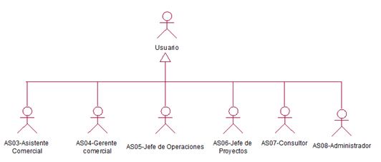

### Diagrama de Paquetes

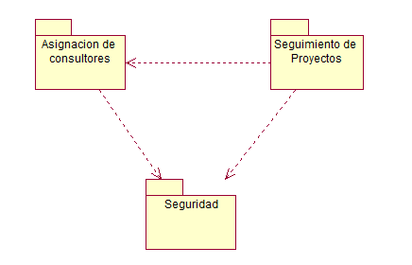

### Diagrama de Casos de Uso del Sistema por Paquetes

**Diagrama de Caso de uso del sistema “Asignación de consultores”**

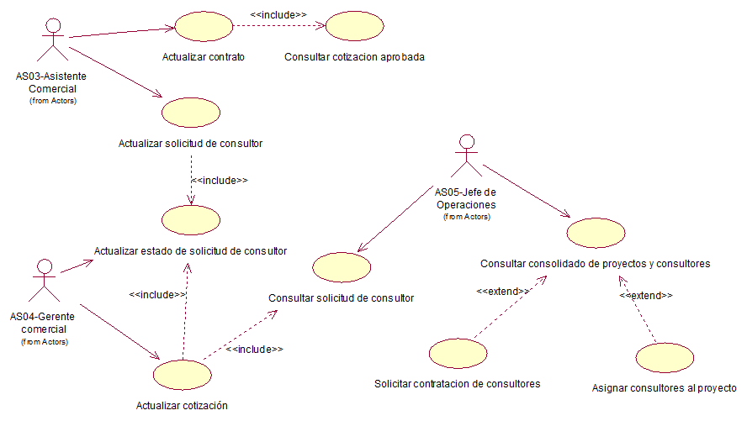

**Diagrama de Caso de uso del sistema “Seguimiento de proyectos”**

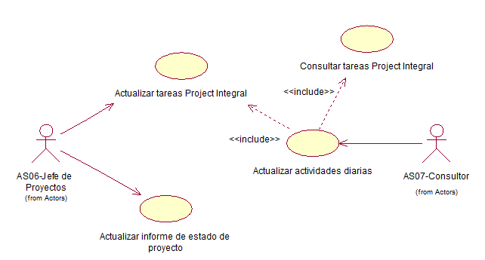

**Diagrama de Caso de uso del sistema “Seguridad”**

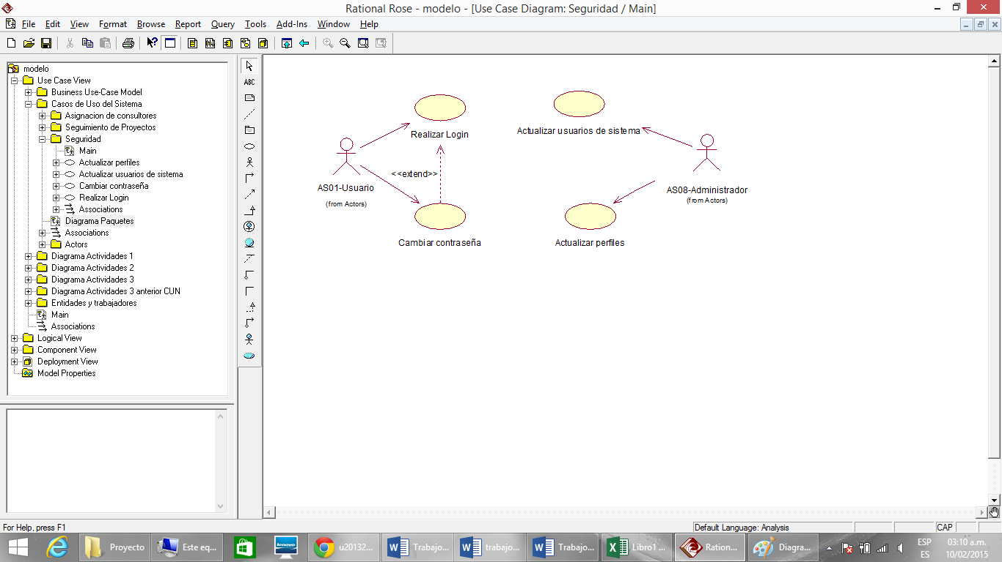

## Especificaciones de los Casos de Uso del Sistema en alto nivel

|  |  |
| --- | --- |
| Caso de uso | Actualizar solicitud de consultor |
| Actor(es) | AS03_Asistente comercial |
| Caso de uso Asociado | Actualizar estado de solicitud de consultor (include) |
| Resumen : | El CU comienza cuando el Asistente comercial registra una solicitud de servicio de consultor a través de la página web con un determinado perfil. El estado de la solicitud se actualiza a “Ingresado” de forma automática. |
| Clasificación : | Primario |
| Dificultad : | Media |

|  |  |
| --- | --- |
| Caso de uso | Actualizar Contrato |
| Actor(es) | AS03_Asistente Comercial |
| Propósito : | Generar contrato de servicios de los consultores |
| Caso de uso Asociado | Consultar cotización aprobada(include) |
| Resumen : | El CU inicia cuando el Asistente Comercial genera el contrato para sus respectivas firmas, una vez que la cotización esté aprobada. |
| Clasificación : | Primario |
| Dificultad : | Alta |

|  |  |
| --- | --- |
| Caso de uso | Consultar cotización aprobada |
| Actor(es) | AS03_Asistente Comercial |
| Propósito : | Permite consultar cotizaciones que se encuentren aprobadas pendientes de generar contrato. |
| Caso de uso Asociado | No aplica |
| Resumen : | El CU inicia cuando el Asistente Comercial busca las cotizaciones aprobadas que falta generar un contrato. |
| Clasificación : | Primario |
| Dificultad : | Media |

|  |  |
| --- | --- |
| Caso de uso | Actualizar estado de solicitud de consultor |
| Actor(es) | AS04_Gerente Comercial |
| Propósito : | Cambiar el estado de la solicitud de consultor a “En proceso” cada vez que se genera una cotización. |
| Caso de uso Asociado |  |
| Resumen : | El CU inicia cuando el Gerente comercial actualiza la Cotización y cambia el estado de la Solicitud automáticamente. |
| Clasificación : | Primario |
| Dificultad : | Media |

|  |  |
| --- | --- |
| Caso de uso | Actualizar Cotización |
| Actor(es) | AS04_Gerente Comercial |
| Propósito : | Permite Generar una cotización |
| Caso de uso Asociado | Consultar solicitud de consultor (include)  Actualizar estado de solicitud de consultor (include) |
| Resumen : | El CU inicia cuando el Gerente comercial actualiza la Cotización para luego enviarla al cliente hasta que éste la apruebe. |
| Clasificación : | Primario |
| Dificultad : | Alta |

|  |  |
| --- | --- |
| Caso de uso | Consultar solicitud de consultor |
| Actor(es) | AS04_Gerente Comercial y AS05-Jefe de Operaciones |
| Caso de uso Asociado | No aplica |
| Resumen : | El CU inicia cuando el Gerente comercial y/o el Jefe de operaciones consultan la solicitud ingresada por el asistente comercial para Actualizar la cotización por parte del Gerente comercial y Asignar consultores por parte del Jefe de operaciones. |
| Clasificación : | Primario |
| Dificultad : | Alta |

|  |  |
| --- | --- |
| Caso de uso | Consultar Consolidado de Proyectos |
| Actor(es) | AS05_Jefe_de_Operaciones |
| Propósito : | Consultar disponibilidad de los consultores que cumplan con el perfil requerido en una solicitud de consultores. |
| Caso de uso Asociado | Asignar Consultores al proyecto (extend)  Solicitar Contratación de Consultores (extend) |
| Resumen : | El CU inicia cuando el Jefe de Operaciones consulta la solicitud ingresada por el cliente y empieza la búsqueda de consultores que cumpla con el perfil solicitado. |
| Clasificación : | Secundario |
| Dificultad : | Medio |

|  |  |
| --- | --- |
| Caso de uso | Asignar Consultores al proyecto |
| Actor(es) | AS05_Jefe_de_Operaciones |
| Propósito : | Asignar consultores a un proyecto |
| Caso de uso Asociado | No aplica |
| Resumen : | El CU inicia cuando Jefe de Operaciones asigna un determinado consultor a un proyecto. |
| Clasificación : | Secundario |
| Dificultad : | Medio |

|  |  |
| --- | --- |
| Caso de uso | Solicitar Contratación de Consultor |
| Actor(es) | AS05_Jefe_de_Operaciones |
| Propósito : | Generar una solicitud para que contraten un consultor. |
| Caso de uso Asociado | No aplica |
| Resumen : | El CU inicia cuando el Jefe de Operaciones solicita la contratación de un consultor nuevo si es que no encuentra uno disponible con el perfil solicitado en el consolidado de proyectos y consultores. |
| Clasificación : | Secundario |
| Dificultad : | Medio |

|  |  |
| --- | --- |
| Caso de uso | Actualizar Tareas Project Integral |
| Actor(es) | AS06_Jefe de Proyectos |
| Propósito | Controlar las actividades en un proyecto |
| Caso de uso Asociado |  |
| Resumen : | El CU inicia cuando el Jefe de Proyecto genera una nueva actividad, actualiza el estado de un proyecto, modifica el periodo de tiempo de una actividad y revisa el avance del proyecto. |
| Clasificación : | Secundario |
| Dificultad : | Medio |

|  |  |
| --- | --- |
| Caso de uso | Actualizar actividades diarias |
| Actor(es) | AS07_Consultor |
| Propósito | Registrar actividades realizadas diariamente. |
| Caso de uso Asociado | Actualizar tareas Project Integral (include)  Consultar tareas Project Integral (include) |
| Resumen : | El CU se inicia cuando el Consultor registra sus actividades diariamente con la finalidad de mantener informado al Jefe de Proyectos |
| Clasificación : | Secundario |
| Dificultad : | Baja |

|  |  |
| --- | --- |
| Caso de uso | Actualizar informe de estado de proyecto |
| Actor(es) | AS06_Jefe de Proyectos |
| Propósito | Elaborar reporte que detalle el estado real de un proyecto en base al Project integral. |
| Caso de uso Asociado | No aplica |
| Resumen : | El CU inicia cuando el Jefe de Proyecto cuando elabora el informe basado en las actividades y avances de los consultores registrado en el Project Integral. |
| Clasificación : | Secundario |
| Dificultad : | Medio |

|  |  |
| --- | --- |
| Caso de uso | Consultar tareas Project integral |
| Actor(es) | AS07_Consultor |
| Propósito | Consultar las tareas asignadas a cada consultor para detallar sus actividades diarias. |
| Caso de uso Asociado | No aplica |
| Resumen : | El CU inicia cuando el consultor consulta sus tareas asignadas para registrar el detalle de sus actividades diarias. |
| Clasificación : | Secundario |
| Dificultad : | Medio |

|  |  |
| --- | --- |
| Caso de Uso | Actualizar Perfiles |
| Actor(es) | AS08-Administrador |
| Propósito | Actualizar el perfil del Usuario del Sistema |
| Caso de uso asociado: |  |
| Resumen: | El caso de uso comienza cuando el Administrador del sistema indica “Actualizar Perfil”. Según su requerimiento el Administrador del sistema puede agregar, modificar y eliminar la información del perfil del usuario. El caso de uso termina cuando el registro del perfil del usuario queda actualizado. |
| Clasificación: | Opcional |

|  |  |
| --- | --- |
| Caso de Uso | Actualizar Usuarios del sistema |
| Actor(es) | AS08-Administrador |
| Propósito | Actualizar los datos del Usuario del Sistema |
| Caso de uso asociado: |  |
| Resumen: | El caso de uso comienza cuando el Administrador del sistema indica “Actualizar Usuario”. Según su requerimiento el Administrador del sistema puede agregar, modificar y eliminar la información de los datos del usuario. El caso de uso termina cuando el registro de los datos del usuario queda actualizado. |
| Clasificación: | Secundario |

|  |  |
| --- | --- |
| Caso de Uso | Realizar Login |
| Actor(es) | AS01-Usuario |
| Propósito | Validar datos del Usuario para permitir su ingreso al sistema. |
| Caso de uso asociado: | Cambiar contraseña |
| Resumen: | El caso de uso comienza cuando el Usuario del sistema indica “Ingresar al Sistema”. Según su requerimiento el Usuario del sistema puede agregar, modificar, eliminar, imprimir, leer y enviar información según sea su nivel de acceso o permiso asignado en el sistema. Para ello extiende el caso de uso Cambiar Contraseña. El caso de uso termina cuando el Usuario indica “Finalizar Sesión”. |
| Clasificación: | Secundario |

|  |  |
| --- | --- |
| Caso de Uso | Cambiar contraseña |
| Actor(es) | AS01-Usuario |
| Propósito | Modificar o actualizar la clave que permite el ingreso del Usuario al sistema. |
| Caso de uso asociado: |  |
| Resumen: | El caso de uso comienza cuando el Usuario del sistema indica “Cambiar contraseña”. Según su requerimiento el Usuario del sistema puede actualizar o modificar la clave que le permite el acceso al sistema. El caso de uso termina cuando el Usuario indica “Aceptar Cambio”. |
| Clasificación: | Opcional |

## Atributos de los Casos de uso del Sistema

|  |  |  |  |  |  |
| --- | --- | --- | --- | --- | --- |
| Código | Nombre | Clasificación | Estado | Dificultad | Prioridad |
| CUS01 | Actualizar solicitud de consultor | Primario | Analizado | Media | ciclo 0 |
| CUS02 | Actualizar Contrato | Primario | Analizado | Media | ciclo 0 |
| CUS03 | Consultar Cotización aprobada | Primario | Analizado | Media | ciclo 0 |
| CUS04 | Actualizar estado de solicitud de consultor | Primario | Analizado | Media | ciclo 0 |
| CUS05 | Actualizar cotización | Primario | Analizado | Media | ciclo 0 |
| CUS06 | Consultar solicitud de consultor | Primario | Analizado | Media | ciclo 0 |
| CUS07 | Consultar Consolidado de proyectos y consultores | Primario | Analizado | Media | ciclo 0 |
| CUS08 | Asignar Consultores al proyecto | Primario | Analizado | Media | ciclo 0 |
| CUS09 | Solicitar contratación de recurso | Primario | Analizado | Media | ciclo 0 |
| CUS10 | Actualizar tareas Project Integral | Primario | Analizado | Media | ciclo 0 |
| CUS11 | Actualizar informe de estado de proyecto | Secundario | Analizado | Media | Ciclo 1 |
| CUS12 | Actualizar actividades diarias | Secundario | Analizado | Media | ciclo 1 |
| CUS13 | Consultar tareas Project Integral | Secundario | Analizado | Media | ciclo 1 |
| CUS14 | Actualizar Perfiles | Opcional | Analizado | Bajo | Ciclo1 |
| CUS15 | Actualizar Usuarios del sistema | Secundario | Analizado | Media | Ciclo1 |
| CUS16 | Realizar Login | Secundario | Analizado | Bajo | Ciclo1 |
| CUS17 | Cambiar contraseña | Opcional | Analizado | Bajo | Ciclo1 |

## 

## Modelo Conceptual

## 

# Conclusiones

Gracias a la metodología de modelado RUP, hemos podido conocer el negocio e identificar las necesidades y oportunidades de mejora en los procesos estudiados durante el desarrollo de este proyecto. Se concluye que la empresa MDP Consulting presenta actualmente muchos de sus procesos ejecutándose de forma manual, lo que podría ocasionar que esté sujeto a gran cantidad de errores por parte de la operativa de sus trabajadores. Asimismo, es posible realizar una optimización en los tiempos que demanda la gestión de los recursos de la empresa, haciendo uso de un sistema que simplifique dicho proceso de forma eficiente y sencilla para sus usuarios.  
Consideramos que es necesario automatizar las actividades identificadas con el fin de solucionar las necesidades del cliente y ofrecer así una mejor calidad de servicio.

# Glosario de términos

* Categoría Junior: trabajador con experiencia laboral de 1 a 2 años
* Categoría Semi Senior: trabajador con experiencia laboral de 3 a 5 años
* Categoría Senior: trabajador con experiencia laboral de 6 a más años

# Siglario

* ERP: Enterprise Resource Planning
* BBP: documento en el que se ingresa la información del requerimiento.

# Bibliografía

http://www.mdp.com.pe/

# Anexos